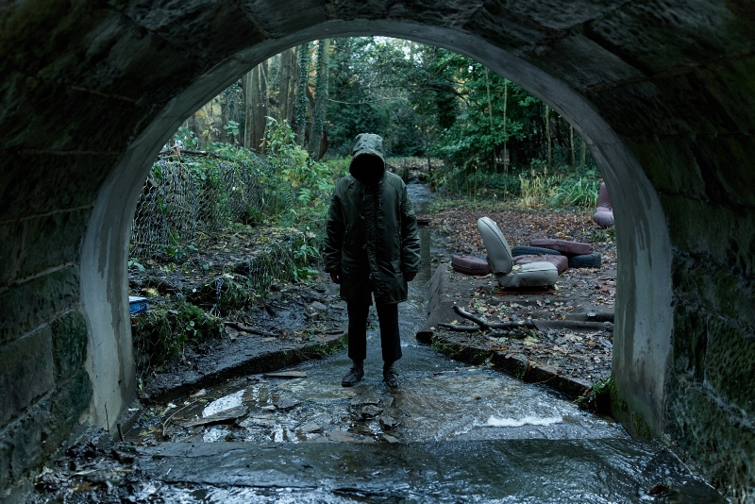
Ghost stories
(Ghost Stories)
Premiéra: 7. 6. 2018

Altitude Film Sales, Veľká Británia, 2017
Réžia: Andy Nyman, Jeremy Dyson
Scenár: Jeremy Dyson, Andy Nyman
Kamera: Ole Bratt Birkeland
Hudba: Haim Frank Ilfman
Hrajú: Andy Nyman, Martin Freeman, Alex Lawther, Paul Whitehouse, Paul Warren

Skeptický profesor Phillip Goodman sa zaoberá vyvracaním zdanlivo nadprirodzených udalostí. Do rúk sa mu, ale dostanú tri nevysvetliteľné prípady a vo chvíli, keď ich začne riešiť, sa sám dostane do desivej hororovej špirály.
To, že niekto neverí na duchov neznamená, že duchovia neveria na neho. Či snáď, že dokonca neexistujú. Jedným takým skeptikom je aj profesor Phillip Goodman (Andy Nyman), ktorý si dal za úlohu vysvetliť a odhaľovať zdanlivo nadprirodzené javy a zistiť ich skutočnú podstatu. A práve kvôli tomu sa s ním spojí jeden muž, ktorý ho vyzve, aby vyšetril tri nevysvetliteľné prípady. Profesor Goodman sa teda vydáva na výpravu, ktorej cieľom je racionálne vysvetlenie týchto nadprirodzených príbehov.
Postupne sa stretne s tromi vydesenými ľuďmi. Nočný strážnik Tony Matthews (Paul Whitehouse) prežil v prázdnom sklade strašidelné stretnutie, teenager Simon Rifkind (Alex Lawther) pred časom absolvoval desivú nočnú jazdu, kvôli ktorej dodnes žije život v nechcenom horore. Tretím vyšetrovaným prípadom je zážitok seriózneho bankára Mike Priddlea (Martin Freeman), ten prežil stretnutie s duchmi, ktoré zásadne otriaslo jeho do tej doby dokonalým životom.
Keď začne Goodman vyšetrovať tieto príbehy, tak do tejto chvíle jeho racionálny svet sa začína totálne rozpadať. Je to klam jeho mozgu alebo za všetkým stoja temné sily? Postupne je vtiahnutý do odhaľovania hlboko ukrytého tajomstva, ktoré obráti jeho život na ruby a zmení všetko, čo si doteraz o sebe myslel.

Prístupnosť: nevhodné pre vekovú skupinu maloletých do 15 rokov
Žáner: horor
Verzia: anglicky s českými titulkami
Stopáž: 98 min
Formát: 2D DCP, zvuk 5.1
Monopol do: 23. 3. 2027

